**Ушачский районный отдел по чрезвычайным ситуациям учреждения «Витебской областное управление МЧС» расположен в одном подразделении с Пожарной аварийно-спасательной**

**частью № 1 по адресу: г.п. Ушачи, ул. Школьная, 12**

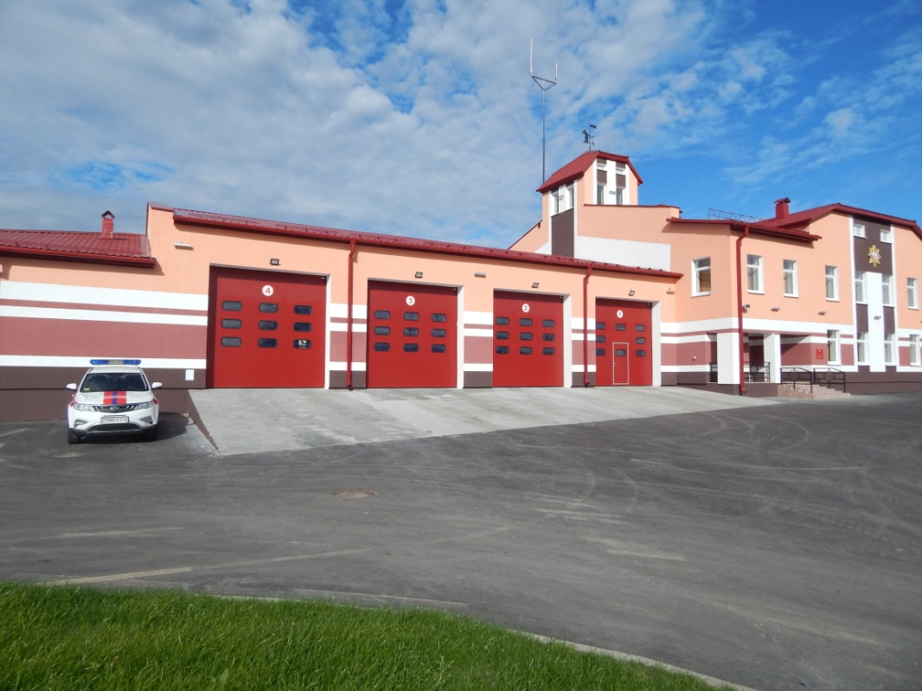

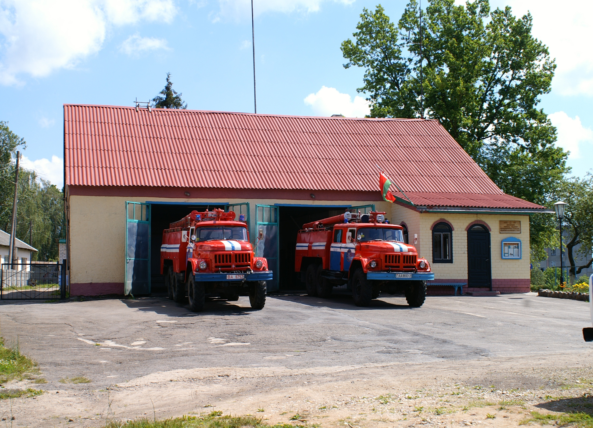

**Здание пожарной аварийно-спасательной части № 1 Ушачского районного отдела   
по чрезвычайным ситуациям до 2018 года**

1. ***История создания и развития органа***

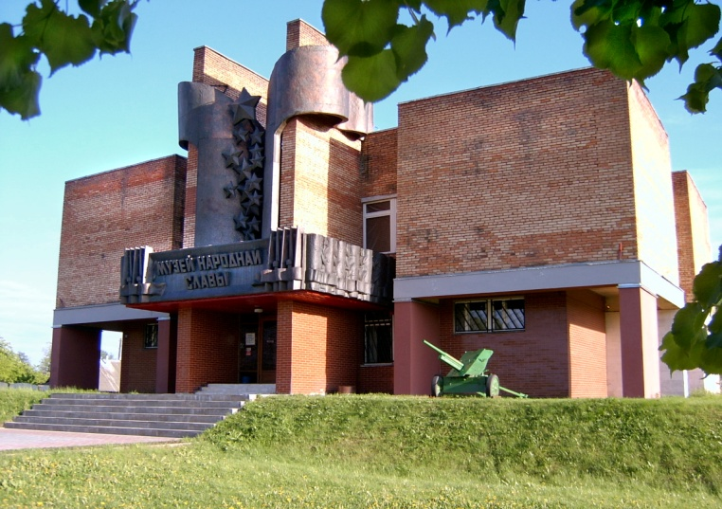

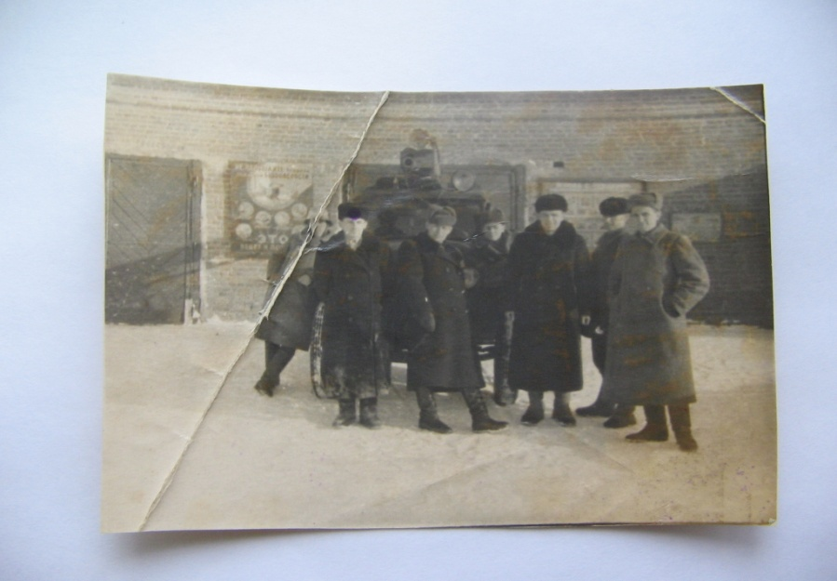Первое упоминание о пожарной команде в г.п.Ушачи относится к 1905 году. Вооружение и оснащение было более чем скромное: бочка с водой на 400 литров, короткие рукава, лопаты, вёдра, верёвка, багры, топоры, громоздкий ручной насос, - всё это передвигалось на конной тяге.

В 1941 году здание пожарного депо было закрыто на время Великой Отечественной Войны.

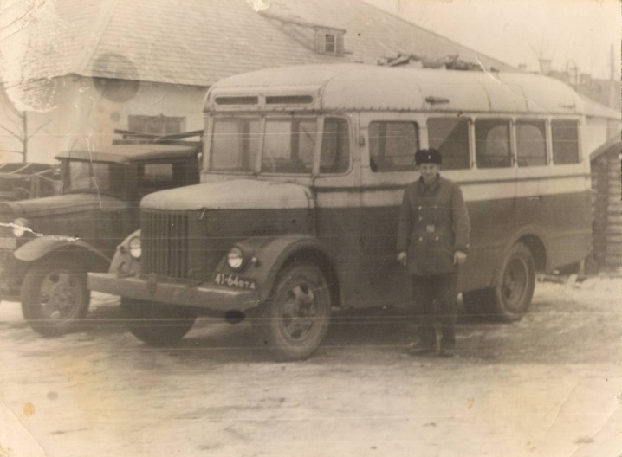 В 1946 году пожарная служба была возобновлена. На смену конной тяге с г. Полоцка выделили пожарную машину на базе ГАЗ — 2А (насос ПН —10). С тех пор и по настоящее время, техника и вооружение прошли свой длинный эволюционный путь. Изменилось оснащение, экипировка, возможности и структура пожарной службы.

В 1994 году профессиональная пожарная служба Ушачского района пережила этап военизации.

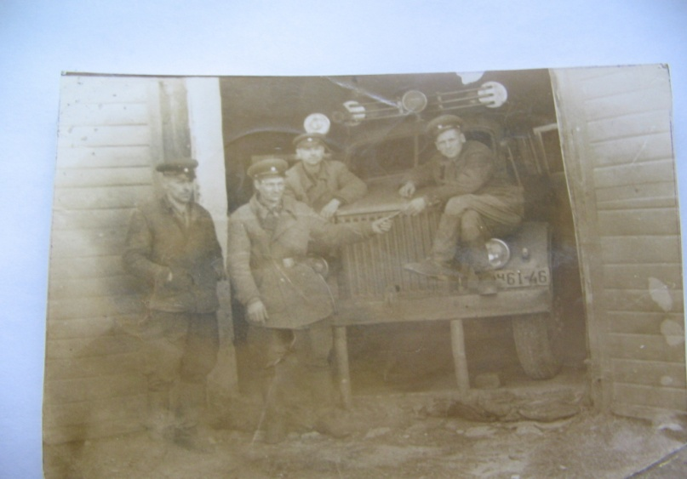 В 1998 году военизированная пожарная служба Ушачского района получила статус отряда военизированной пожарной службы № 20 п.г.т. Ушачи и Ушачского района.

С 26 апреля 2000 года отряд военизированной пожарной службы Ушачского района переименован в пожарный аварийно-спасательный отряд № 20 п.г.т. Ушачи и Ушачского района.

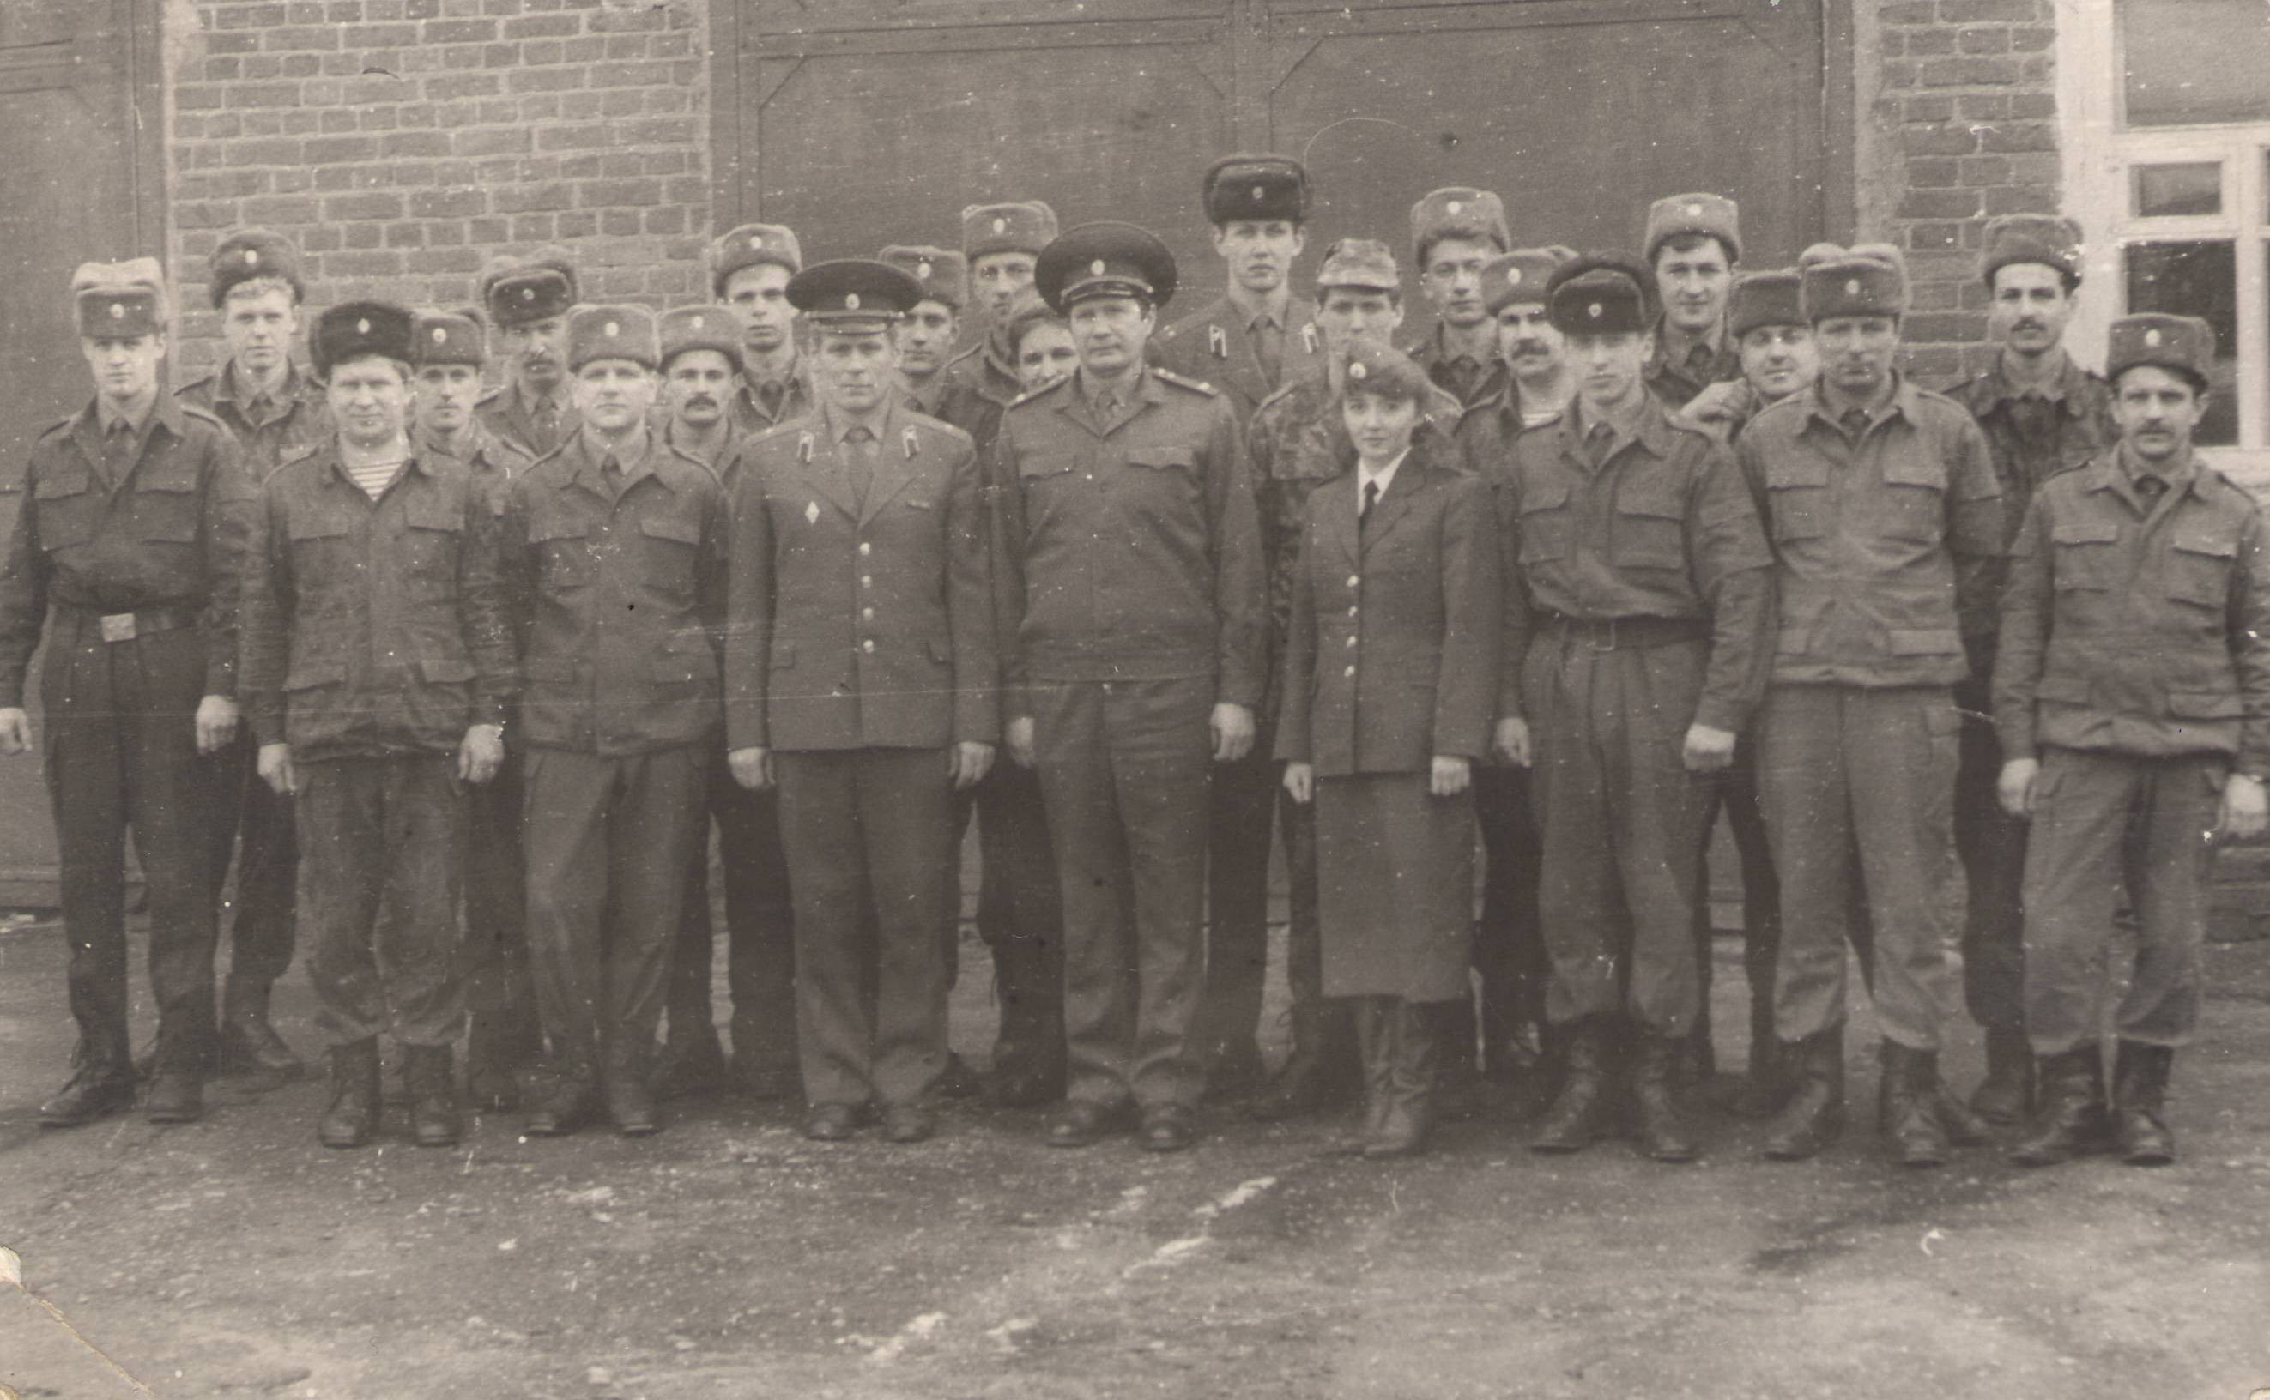 С июля 2001 года пожарный аварийно-спасательный отряд № 20 переименован в Ушачский районный отдел по чрезвычайным ситуациям Витебского областного управления МЧС Республики Беларусь. Сегодня в состав отдела входят ПАСЧ № 1 г.п. Ушачи, ПАСП № 11 аг. Великие Дольцы, ПАСП № 12 аг. Глыбочка, (ПАСП № 13 д. Двор Плино оптимизирован в 2018 году) общей численностью 59 человек.

с 1947 по 1956 год — Ясюк Ф.А.

с 1956 по 1965 год — Сискович В.И.

с 1965 по 1969 год — Тихоненко П.И.

с 1969 по 1972 год — Шарипенко М.Д.

с 1972 по 1978 год — Чугунов В.Г.

с 1978 по 1988 год — Шарипенко М.Д.

с 1988 по 1990 — Рубаник Г.В.

с 1990 по 1993 — Должонак В.Д.

с 1993 по 1994 — Рубаник Г.В.

с 1994 по 1997 — Шиханцов Ю.Л

с 1997 по 2010 —Рубаник Г.В.

с 2011 по 2016 – Стонько А.И.

с 2016 по 2019 – Аваднев С.Е.

с 2019 по 2023 – Кошкин И.В.

с 2023 по н/время – Дахин Д.В.